2013年暑假哥伦比亚大学语言文化项目介绍

哥伦比亚大学是美国的常春藤院校之一，是很多中国学生梦寐以求的求学殿堂。为了给中国学生提供更多的赴海外一流大学学习的机会，SAF国际项目中国办公室与国内会员大学合作组织2013年暑假哥伦比亚大学语言文化学习项目。在为期四周的英语学习过程中，同学们将和来自世界其他国家的众多国际学生一起，体验哥大优质的教育水平并一领世界顶尖名校的风采。

- 项目概要
目标大学 | 美国哥伦比亚大学
项目长度 | 4周（英语语言学习+文化体验）
项目时间 | 2013年7月15日-8月9日（2013年7月14日抵美，8月10日返回）
学生要求 | 年满18周岁，大一、大二学生优先
报名截止日期 | 4月1日（建议有意向的同学尽早办理护照）

- 项目内容

- 语言课程

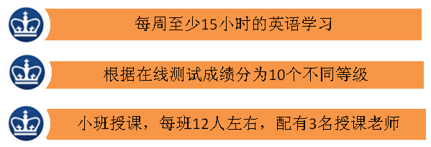

哥伦比亚大学为学生精心设计了语言学习，帮助学生提高语法和发音的准确性，并全面发展学生的听、说、读、写能力。在整个课程中，老师将模拟日常生活，着重于介绍美国社会及其风俗，并对全球的各种问题进行探讨。在哥伦比亚大学学习期间，学生将每周进行至少15小时的语言学习。学生具体的课程安排，将根据具体所在班级的不同而不同。

哥伦比亚大学的语言学习有不同程度的课程，可以满足不同英语水平能力学生的要求。学生在递交SAF-哥伦比亚大学语言文化项目申请材料之后，哥伦比亚大学会要求学生进行一次网上英语水平测试，根据该测试成绩，同学们将被划分为10个不同的等级，从而最大程度的为学生安排适合于他们英语水平的课程。 课程开始后的第一周，如果学生实际英语水平与所在班级级别不匹配，还可以要求重新调整班级。

哥大的英语语言学习全部采取小班授课，每个班级12名左右同学，配有2个教学老师和一个level leader，level leader具体负责各种学生事务以及学生班级的调整。通常来讲，初中级课程偏重于提高学生的口语、听力、阅读水平，高级课程更偏重于阅读和写作能力的培养。哥大英语语言学习的教学方式灵活多样，除常规的课堂教学外，还包括电影赏析、语音实验室教学、戏剧欣赏、参观博物馆、参加各种球赛、听音乐会、看表演、郊游、聚餐以及参加各种丰富多彩的社会活动。同学们在提高英语水平的同时，也有机会在老师的带领下深入的体验和了解美国的风土人情和文化。

- 文化和旅游活动

除课堂上老师组织的各种社会活动外，领队老师也会在周末组织同学们在纽约当地进行各种旅游参观活动，学生可自愿参加。

- 访问参观活动（可选）

为了开阔同学们的眼界，最大程度的利用本次项目时间了解美国社会、文化、大学，SAF可以协助安排去美国首都华盛顿及费城的访问参观。参观游览活动自愿参加，费用不包含在项目费用里。

- 结业及成绩评定

项目结束后，学生将获得由哥伦比亚大学颁发的结业证书。归国六周后，学生还可以自己去哥大网站上索取成绩单。

- 住宿安排

项目期间学生将住在哥大的宿舍里面，住宿都是标准的双人间，每个宿舍内配有床、衣柜、书桌、空调、有线网络，每一楼层都设有浴室、厨房，浴室24小时供应热水，厨房里配有冰箱、微波炉、天然气等设施，所有设施均为公用。宿舍严格按照哥大的相关政策进行统一管理，每个宿舍楼下都有工作人员，进入宿舍楼需要出示学生ID卡，刷卡方可进入，从而最大程度的确保学生的人身和财产安全。

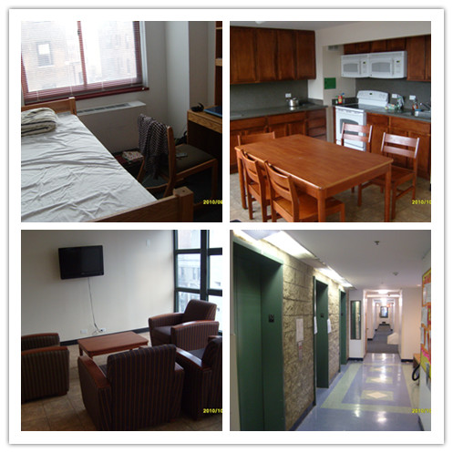
- SAF提供的服务

- 接机安排：抵达纽约时，SAF将安排从机场到哥伦比亚大学宿舍的地面交通。项目结束后，也将由SAF安排交通将学生送至机场。

- 国际国内航班：SAF海外学习基金会将统一安排项目期间国际段航班机票。机票费用不包含在项目费用中。SAF将统一为学生定团体机票，学生直接把机票费用交至SAF指定帐户。

- 旅行和事故保险：SAF将为学生统一安排保险相关事宜，费用包含在项目费用中。

- 赴美签证：参加SAF哥伦比亚大学语言文化学习项目的学生将申请学生签证（F-1）。SAF老师将指导学生准备申请材料，并陪同学生前往大使馆面签。申请签证费用不包含在项目费用中。（SAF各类项目均已在英美使领馆备案，签证申请有保障）

- 行前指导：SAF将提供完善而细致的行前指导，从而使同学在赴美之前了解在美国当地的学习生活，以便学生提前做好相关准备工作。

- 其他服务：SAF项目带队老师将协助同学们办理住宿、组织学生参加新生培训、协助同学们解决项目期间可能遇到的各种问题。
- 费用说明

SAF-哥伦比亚大学语言文化项目费用 预估：USD4853
其中包含：项目报名费、学费、住宿费¹项目协调、管理和评鉴、往返机场接机服务、SAF纪念品以及24小时应急保险费用。
机票部分参考费用 预估： | RMB10000
其中包含：国际往返机票²
（非可预见费用由申请者自行承担。）

注：
- 学生将住在哥大宿舍，宿舍是标准双人间，配有空调、床、桌椅、衣柜、书架等。
- SAF国际项目中国办公室将为学生统一安排团体票。机票价格将以预订当时确定价格为准，学生根据实际费用交纳机票费用。
- 学生自备费用：
- 赴美签证费140美元
- 根据哥伦比亚大学要求，参加语言文化项目学生将申请学生签证（F-1签证）。 根据美领馆签证规定，申请F-1学生签证所需费用为200美元SEVIS费用。SAF海外学习基金会届时将指导学生进行申请材料的准备，并陪同学生赴美领馆进行面签。
- 个人生活费（包括餐费、交通费、电话费、零花钱）预计700美元/月
- 其它个人费用

注：费用相关条例

- SAF需在4月10日前将确定参加该项目人数报给CU，并支付项目申请费。
- SAF项目报名费100美元需在申请项目时缴纳，并不予退还。
- 学生在递交申请材料时需一次性缴纳项目费用，递交申请材料后如退出项目，除签证原因外，SAF将扣除项目报名费100美元、哥大申请费150美元、住宿申请费50美元及机票定金1000-2000元（具体定金数额视航空公司不同而不同），返还剩余的费用。如果机票定金尚未发生，机票定金也将全额返还给学生。
- 如果学生申请签证不成功，SAF将扣除报名费100美元、哥大申请费150美元、住宿申请费50美元。机票定金1000-2000元将由SAF承担。
- 机票费用：团体机票一旦确定，将无法改签和退款。因此缴纳机票部分费用后如退出项目（不管任何原因），根据航空公司规定，机票部分费用均无法退还。

- 联系方式

SAF国际项目中国办公室

联系人：李老师、乔老师
电话：010-5880 3886/ 5880 3887
Email：trina.li@studyabroadfoundation.org
SAF官方网站：http://china.studyabroadfoundation.org/
地址：海淀区新街口外大街19号京师大厦9511室

附录1：背景信息

哥伦比亚大学

哥伦比亚大学创立于1754年，当时以国王学院为名，是一所历史悠久的学术殿堂。隶属 "常春藤联盟(Ivy League)"八大名校之一，与耶鲁(Yale)、哈佛(Harvard)、普林斯顿(Princeton)、康乃尔(Cornell)、布朗(Brown)、达特茅斯(Dartmouth)及宾州(Pennsylvania)大学并列美国最具领导性的学术单位。虽是常春藤盟校中校园面积最小的学校，然而紧邻纽约市，拥有便利的生活机能。

哥伦比亚大学由三个本科生院和十三个研究生院构成。现有教授三千多人，学生两万余人，校友25万人遍布世界150多个国家。学校每年经费预算约20亿美元，图书馆藏书870万册。哥伦比亚学院是美国最早进行通才教育的本科生院，至今仍保持着美国大学中最严格的核心课程。它的研究生院更是以卓越的学术成就而闻名。至2007年，哥伦比亚的校友和教授中一共有87人获得过诺贝尔奖。此外，学校的教育学、医学、法学、商学和新闻学院都名列前茅。其新闻学院颁发的普利策奖是美国文学和新闻界的最高荣誉。其教育学院是全世界最大、课程设置最全面的教育学院之一。

哥伦比亚大学美国语言课程（ALP）

哥伦比亚大学美国语言课程（ALP）成立于1911年。是美国历史最悠久的英语为第二语言课程之一。其宗旨是为哥伦比亚大学学位课程的全日制语言学生和留学生提供高质量的语言课程以及其它学术支持。ALP 促进了哥伦比亚大学的国际化，为那些想提高英语技能的学生提供顺序精心调整的综合课程，包括学生、商务人士和职业人士。

美国语言课程提供的所有强化英语语言课程，都是在纽约市中心的哥伦比亚大学校园中进行的。不管您的目标是上美国的大学，还是在美国获得职业上的成功，我们的强化课程都可极大地改善您英语书写和口语的熟练程度。美国语言课程可提供独特的教育和文化体验。

纽约

纽约是个充满活力、时尚气氛的国际都市，也是民族混合的小地球村，聚集各国民族文化。无奇不有的纽约，处处蕴藏惊艳。纽约市的5个区各有特色，创造独特诱人的迷人风采，长久以来不择细流的纽约让丰富多元的民族文化交流迸发出璀璨的光芒。一定不能错过帝国大厦、到格林威治村享受一顿异国美食，或到SOHO区来一趟艺术盛宴，漫步欣赏东村街上城市花园、美术馆，或到异国风味浓厚的精品店寻宝。

无论是在百老汇上演的阿伊达或无线电城踢踏舞团的表演，总是觉得时间不够用，无法欣赏所有精彩的文艺表演。数不尽的美食餐厅随时提供精致佳肴，满足每个人的味蕾。也别忘利用下午时光前往纽约现代美术馆(The Museum of Modern Art)欣赏毕加索的经典作品，到中央公园散步享受休闲时光，到巴尼百货(Barney's)满足购物欲望或参加自由女神像之旅，纽约有太多值得探索和回味的。

附录2：学生感言

哥大小记

纽约是一座极具魅力的城市，漫步街头，下一个惊喜总是在不经意间降临。初识哥大之时，立刻就被那充满人情味、风格统一的建筑所深深吸引。这座建立于1754年的常春藤名校坐落的纽约曼哈顿区的116街，紧邻纽约繁华的市中心，还有若干校区分散在主校区的附近，充分体现了校园融入城市的特点。
初到纽约的兴奋和紧张很快被有序的校园生活替代：每天穿梭于哥大形形色色的教学楼中，抱着电脑完成一篇又一篇的作业。仅仅16个人的课堂仿佛是在召开一场小型的会议，席间大家各抒己见、侃侃而谈。拥有不同文化背景的我们让课堂气氛异常活跃：大家对同一话题的理解与思考角度存在着诸多差异，思维的碰撞不断产生新的火花，促使我进行换位思考、以不同的视角重新审视自己乃至自己所在的世界。记得在开学不久的一堂课上，老师Lois让我们阅读了一篇关于美国为何发动伊拉克战争的文章并且希望大家能谈谈自己的观点。向来对这场战争持消极态度的我惊讶地发现好几位来自巴西、委内瑞拉和丹麦的同学竟然举双手赞同这场战争。或许是文化背景不同，亦或是价值观的不同，那一刻两种截然相反的观点间的冲撞让我感到了一种强烈的文化冲击（culture shock），同时感到了一种孤掌难鸣的惆怅与失落。随着课堂讨论内容的不断深入，我非常明显地意识到了何为多样性：生活竟是如此不同。很多外国同学对中国知之甚少，这也使得我们彼此交流的深度和广度受到了影响。那时，尽管沉浸在纽约的美景中，我的心中却逐渐笼上了幽幽的思乡之情。正是这种淡淡的忧伤让我下意识地将生活中的点点滴滴都与国内进行比较。正是这种无时无刻都在进行的对比让我解开了困扰自己的症结：其实，我眼看到中的他们正是我自己的影子，正如其他同学对我的看法一样。一千个读者就有一千个哈姆雷特，更何况是仁者见仁、智者见者的社会问题呢？聆听来自不同文化背景的声音让我变得更加宽容大度，坦然接受这巨大的差异，也让我懂得了所谓兼容并包的真谛：以批判性思维看待不同观点、倾听芸芸众生之音，但要更加坚定地走自己的路，选择经过深思熟虑的人生。
课堂中每个人都可以畅所欲言，我们的教室也从哥大魅力的建筑中搬到了大都会博物馆，来到了哥大附近的历史名胜，走向了自由女神像。在大都会博物馆中，Hill教授激情四射地讲解着印象派的画作，从马奈到莫奈、毕加索，再到与塞尚、德加进行比较，的确是大开眼界、增长了不少知识。
我的足迹遍布纽约，从熟悉的曼哈顿到布鲁克林大桥，再到皇后区法拉盛华人聚集地带给我的触动与归属感，我有幸在短短一个月内拥有如此丰富的体验与感悟。此外，周末在波士顿、华盛顿等地的旅行也为我的美国之行锦上添花。
一个月的美国之行带给了我丰富的经历和深入的思考，多元文化的交融使得我以更加宽广的胸怀和全面客观的视角重新审视自己，为未来的发展进行全面深入的思考。于我，简言之，出国是必要、回国是必然。感受异域风情、学习各种知识是人生的宝贵体验（即所谓人生的意义在于读书和旅行），回到祖国则是我最终的选择，因为自己的文化根源在那里。

——2012年哥大项目参与者：对外经济贸易大学 谢同学

Life in New York

一切的一切，开始于SAF的哥伦比亚大学暑期语言学习项目。
在首都机场坐上飞往美国飞机的那一刻，心里无比激动。因为我知道，这必将是令我终生难忘的一次旅程。

【纽约初印象】
第一眼看到的纽约，是伫立在海岸边的一排密集高耸的大厦。美国是世界的霸主，而它的霸主气质有相当一部分流露于这些霸气雄伟，紧凑高耸的曼哈顿建筑群。与华盛顿的庄严祥和、波士顿的安逸严谨不同，纽约尤其特有的唯我独尊和王者风范。站在洛克菲勒中心顶层，顶天立地的帝国大厦，挺拔紧凑的各式建筑，足以让在场的所有人产生一丝敬畏和感动。随着夜幕的降临，世界首都的雄壮并不因为时间推移慢慢消逝，它在无数灯光的映射下进一步展现自己的霸气和骄傲。站在顶层，放眼四周：一排排稠密的大厦，办公楼上一明一暗的窗户，底下车水马龙的街道和热闹的商铺，有那么一瞬间，我真的有了一种“站在纽约，可以聆听到整个世界跳动的脉搏”的感受。楼如此，人也如此。纽约人天生就有种生于纽约的自信和优越感，记得一首歌《New York ,New York》中提到的一句“If I can make it here, I can make it everywhere”。 或许正是这种自信和优越感让这个城市的霸气彰显地更加淋漓尽致。
纽约曼哈顿的景点，能想到的都去过了。其中最喜欢的当属第五大道了。因为觉得这个被称为“世界上最贵的街”能最好地代表纽约的繁华、霸气、现实、美丽。它虽然没有华尔街的庄严，但名店堆砌的繁华更令我神往；虽然没有时代广场的张扬，但它那“低调奢华”的魅力更吸引我；虽然没有帝国大厦的高耸，但其中的精美糖果店、洛克菲勒广场、教堂、中央公园更勾勒出了属于纽约的丰富和完美。我第一天的美国生活在第五大道开始，最后一天的美国生活也留有第五大道的痕迹。这就是第五大道，只有它，才能让我激情澎湃，振奋欢心。
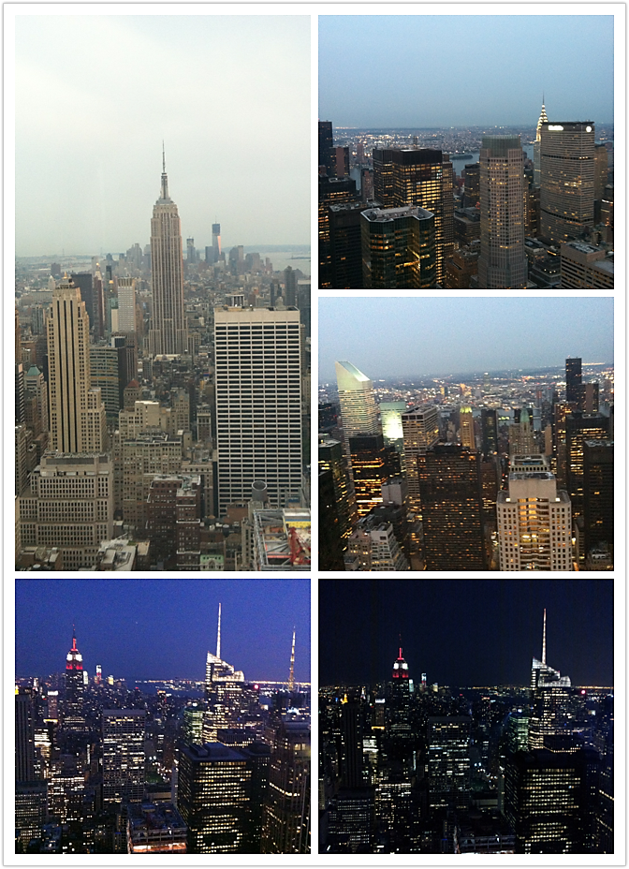

【哥大生活】
相比起哈佛的古老和麻省理工的现代，我更喜欢哥大的交错搭配。哥伦比亚大学里有饱满豪壮的标志性建筑—Lower Library，有现代庄严的Law School，还有古典高雅的UTS。同时，哥大紧凑但不乏花草环绕的建筑群更让我感到踏实和满足。喜欢大清早在空无一人的校园里散步，贪婪地呼吸着哥大花草散发出的阵阵清香；喜欢晚上躺在哥大的某块草坪里仰望星空，静静地感受哥大安静真切的美。对我而言，哥大的条件很好。无论是设备齐全的教室、全天开放的图书馆，还是无限畅通、厨房客厅齐全的宿舍楼，干净整洁的洗手间。一个月在哥大的生活简单规律，也很踏实。每天早上起床吃煮鸡蛋伴牛奶的早餐，中午上课，晚上回来写作业，和家人视频，收拾房间。空闲之余，我也喜欢在哥大附近的小店闲逛。哥大对面的中国餐厅虽然不太地道，但吃不惯西餐的我还是定期去那儿点一份小炒和米饭回味家乡菜的味道。哥大对面的超市应有尽有，物美价廉，除了购物，我还不忘拿着收集起来的空瓶罐到那儿去返现。哥大附近的bookstore和文具店东西虽然不便宜，但是质量好，能解决一时之需。与此同时，我很享受附近小店的风土人情。喜欢小推车那个不仅会做三明治也会说“你好”的友善店主，喜欢超市的那些会用纽约方言跟你问好，时而开玩笑逗你开心的店员，也喜欢精品店的那个拍着我肩膀，大声地说“Go, baby”的老板……。一个月的时间不长，但却留给了我无穷的美好回忆。
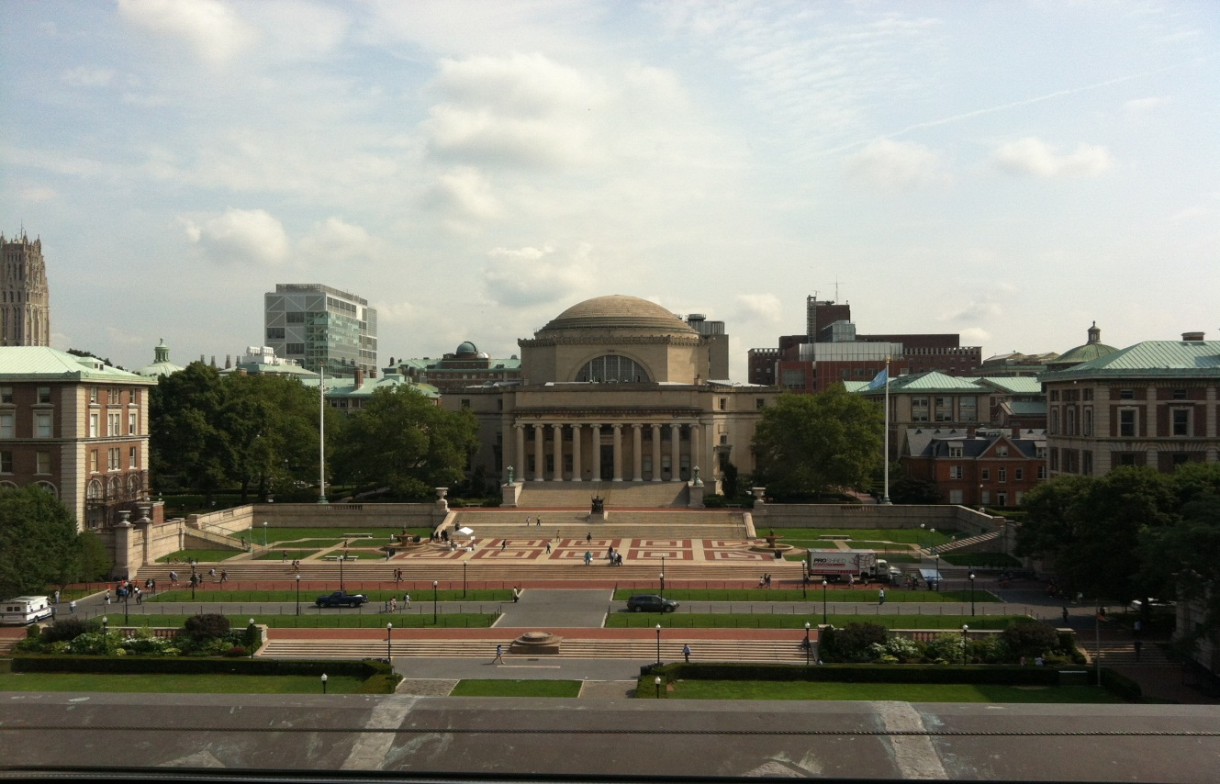

短短的四个星期，我感受到了美国与国内截然不同的课堂环境和模式。
- 角色的转变
在美国的课堂上，桌子的摆放一改国内的“讲台+矩形学生课桌”的局面，而是把所有的课桌都围成圈，老师和同学都围着圈坐。这不仅可以让老师最大限度的兼顾所有同学，也充分地体现了课堂上每一份子的平等性。确实，在课堂上，没有所谓的主角配角之分，任何学生都随时可以成为主角，平等主动的回答问题、演讲、发表观点、提问，可以使同学随时成为大家关注的焦点。而不只是简单地把所有人的目光聚焦在老师身上。这样一来，同学的积极性和主动性能得到很好的发挥，同时也可以锻炼胆识，增进相互了解，一举多得。
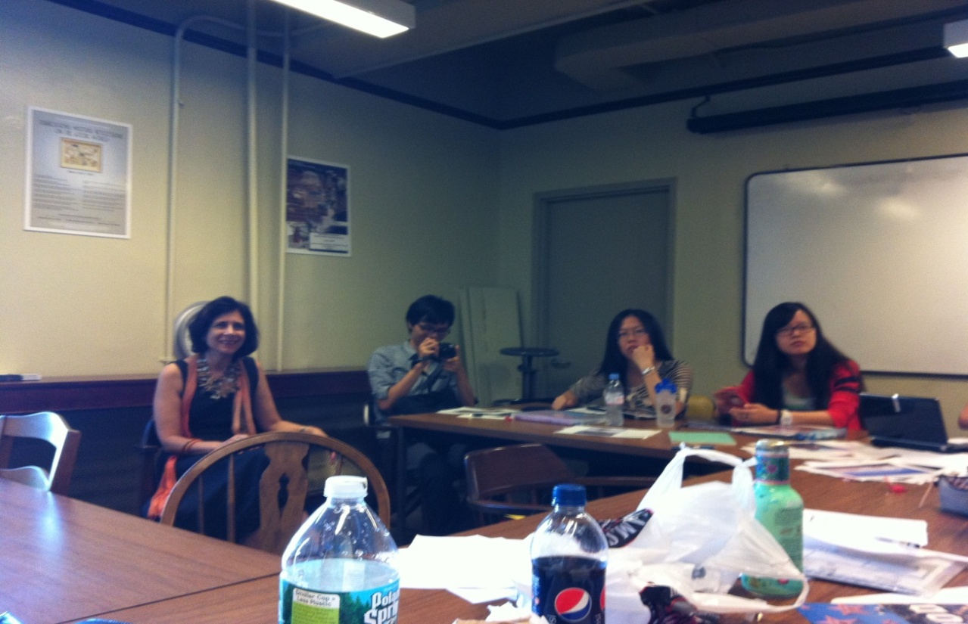

- 更具挑战性
国内的课堂上，多是老师讲重点，在黑板上写重点，学生抄重点，背重点，就能轻易地应付考试。而在国外，老师并不会直接告诉你重点和真理，需要你的独立思考和自由的争论，然后自己去发掘重点，并不是一味地照抄老师写在黑板上的东西就能得高分，更多的需要体现自己独立辩证思考的结果和灵活运用。国内的模式省时省事，利于我们考试，但不利于我们真正地学习到知识，国外的模式虽然需要较大的探索精力，也有更多的不确定性，但是能真正地学到东西，并提高自己独立判断的思辨能力。
国外课堂的挑战性还体现在作业上。在国内，我们的作业往往有一个标准答案和解释，但国外的作业往往不然。作业的答案往往不唯一，只要你的答案是通过大量的调查和思考，有道理的，都能视为正确答案。更多的时候，作业本身并没有答案，老师通过作业旨在考察同学的独立思考和解决问题的能力。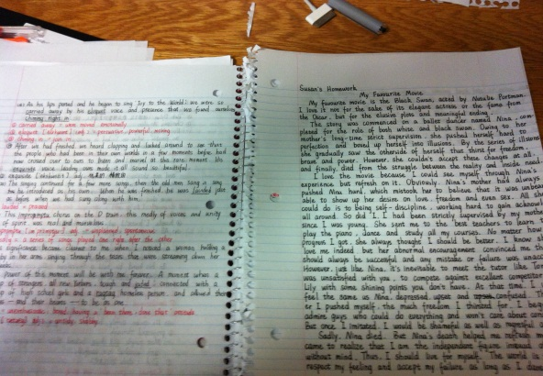 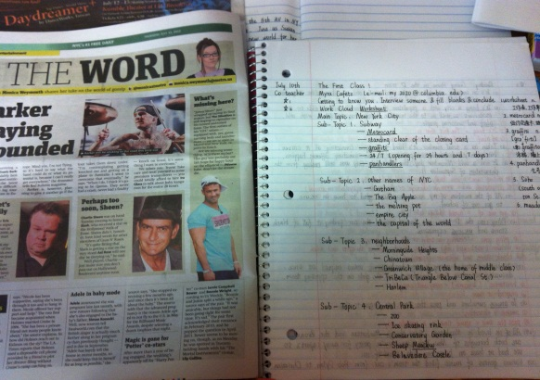
总体而言，国外的课堂更需要学生的主动参与和积极思考，它不允许学生
一味消极地吸收既成的结论和方法。我为自己有四周这样的学习体验而高兴，自己学习的不仅仅是单词、词组、写作和阅读的方法，更多的是如何思考的新方式。
对于日常的学习，我努力做到了游玩学习两不误。每天晚上认真完成作业，然后整理课堂笔记并及时复习。因为每天老师课堂上的信息量很大，课后需要及时巩固复习才能真正掌握。在周末，积极完成老师布置的额外作业，并在作业中不断地提高了自己的思辨能力。经过四周的努力，我对学习英语有了新的认识，不仅要背单词词组，还要善于总结，善于应用，善于积累，善于发散。
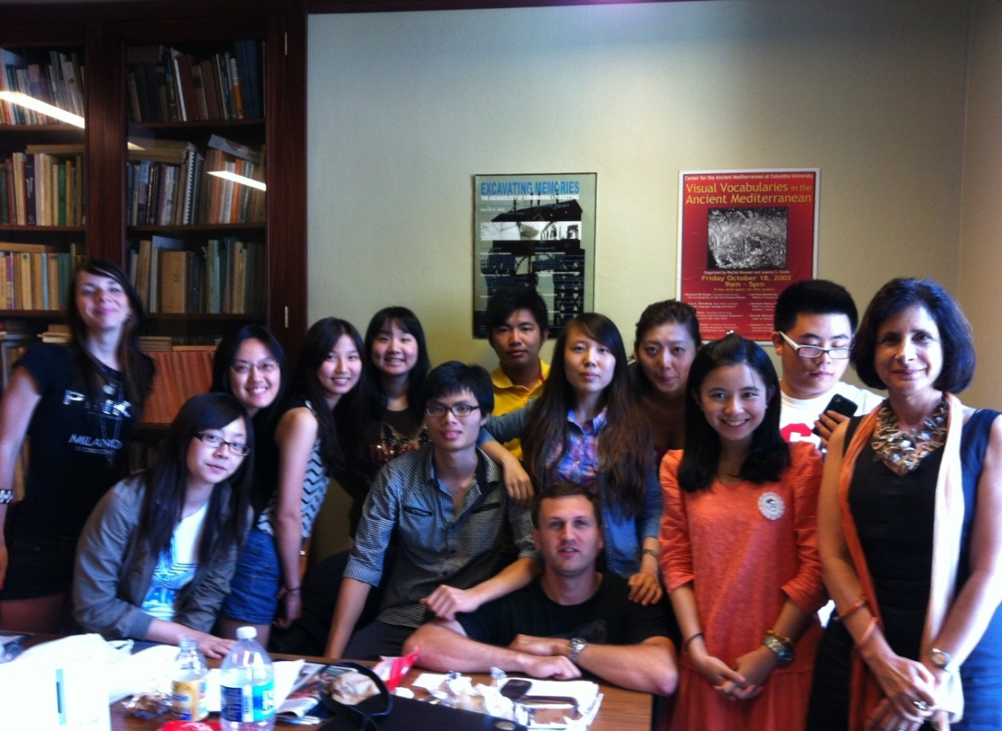
【一月纽约·半年北京·三年梅州】
哥大一个月的生活，我有过困惑和孤独，但更多的是收获了难忘的旅游经历——纽约、华盛顿、费城、波士顿和尼亚加拉大瀑布；增长了知识和学习英语的兴趣；收获了友谊；也增强了自立自强的能力。可以毫不夸张地说，一月纽约的经历抵得上半年的北京生活和见识，更抵得上三年的家乡梅州的生活。一个月的纽约见识将成为我一生宝贵的经历和财富。
如果还有机会，我还会继续积极地参与其它国外学校的学习项目。
此次的哥大之行，我更加明确了四年之后出国继续深造的目标。哥大的学习生活给了我动力，也增添了我继续学习的信心。回国以后，我将开始新的生活和新的奋斗，为自己梦想的实现而努力。

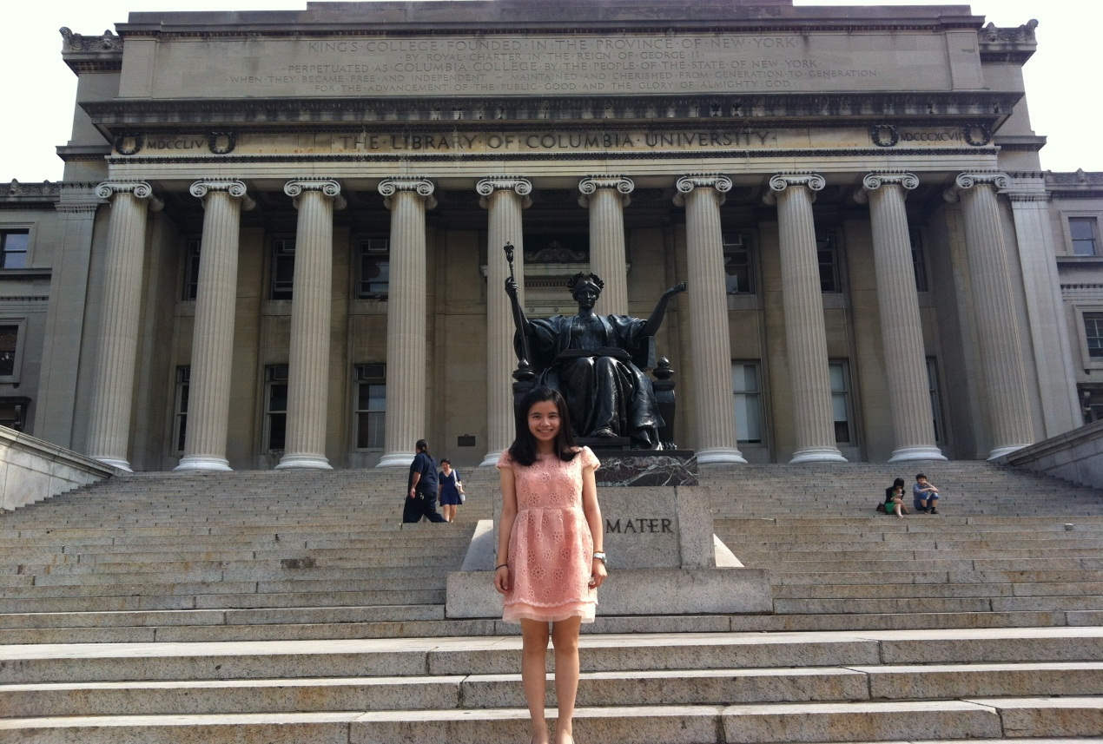

——2012年哥大项目参与者：对外经贸大学 邓同学

